MALFORMAÇÕES CONGÊNITAS EM UM CAPRINO

Ialys Macêdo **LEITE1**, Marcelo Vinnícius Lopes **BARROZO2**,João Ricardo Cruz **BRITO JÚNIOR3**, Maria Jussara Rodrigues do **NASCIMENTO3**; Laynaslan Abreu **SOARES1**, Rodrigo Cruz **ALVES3**, Luiz Fernando Arrais **PEDROSA2**, Glauco José Nogueira de **GALIZA4**

1 Programa de Residência Multiprofissional em Saúde, Centro de Saúde e Tecnologia Rural (CSTR), Universidade Federal de Campina Grande (UFCG), Campus Patos, [ialys.macedo22@hotmail.com](mailto:ialys.macedo22@hotmail.com)

2 Discente do Curso de Medicina Veterinária, CSTR, UFCG, Campus Patos.

3 Programa de Pós-Graduação em Ciência e Saúde Animal, CSTR, UFCG, Campus Patos.

4 Docente do Curso de Medicina Veterinária, CSTR, UFCG, Campus Patos.

**Resumo**

Descrevem-se os aspectos anatomopatológicos de malformações congênitas em um caprino natimorto. O animal apresentava aumento de volume por todo o corpo e malformações na cabeça. Macroscopicamente observou-se craniosquise associada a anencefalia, lábio leporino com exposição da língua, hipoplasia do pulmão esquerdo e persistência da lobulação fetal nos rins. As malformações podem ocorrer em animais oriundos de rebanhos com alto grau de consanguinidade no semiárido nordestino.

**Palavras-chave:** anencefalia, craniosquise, hipoplasia pulmonar, queilosquise.

**Revisão de literatura**

As malformações congênitas são anormalidades estruturais envolvendo um ou mais órgãos, que se originam durante o período gestacional do feto. Muitas vezes, as alterações são incompatíveis com a vida e têm relação direta com a incidência de abortos (VANDEVELDE et al., 2012).

A incidência das malformações é variável, principalmente naquelas de caráter hereditário, entretanto, a ocorrência de surtos secundários à determinadas substâncias ou microrganismos podem afetar um maior número de animais (SANTOS, 2012). No semiárido nordestino, têm sido descritas a ocorrência de malformações em ruminantes relacionadas ao consumo de plantas tóxicas incluindo *Mimosa tenuiflora* e *Poincianella pyramidalis*, e esporadicamente, causadas por alterações genéticas sem causa específica (DANTAS et al., 2010; MARCELINO et al., 2017).

Objetiva-se com este trabalho descrever os aspectos anatomopatológicos de um caso de malformações congênitas em caprino diagnosticado no Laboratório de Patologia Animal do Hospital Veterinário Universitário da Universidade Federal de Campina Grande (LPA/HVU/UFCG), Campus Patos-PB.

**Descrição do caso**

Foi revisado um caso de malformação em um caprino diagnosticado no LPA/HVU/UFCG. Do protocolo de necropsia, foram colhidas informações referentes aos dados epidemiológicos, sinais clínicos e achados anatomopatológicos.

Um caprino, mestiço das raças Boer e Moxotó, fêmea, natimorto, foi encaminhado ao LPA apresentando aumento de volume por todo o corpo e malformações na cabeça. O animal pertencia a um rebanho com alto grau de consanguinidade e histórico de malformações fetais.

Macroscopicamente, o feto apresentava edema acentuado e difuso do subcutâneo (anasarca). Na cabeça, observou-se encurtamento dos ossos da maxila, nasal, incisivo e mandíbula (Figura 1A), fechamento incompleto da caixa craniana (craniosquise), ausência do encéfalo (anencefalia) (Figura 1B). Na cavidade, oral observou-se lábio leporino associado a exposição da língua (Figura 1A). No sistema respiratório, havia ausência da cartilagem epiglote e hipoplasia discreta do pulmão esquerdo. No sistema urinário, foi observado persistência da lobulação fetal nos rins.

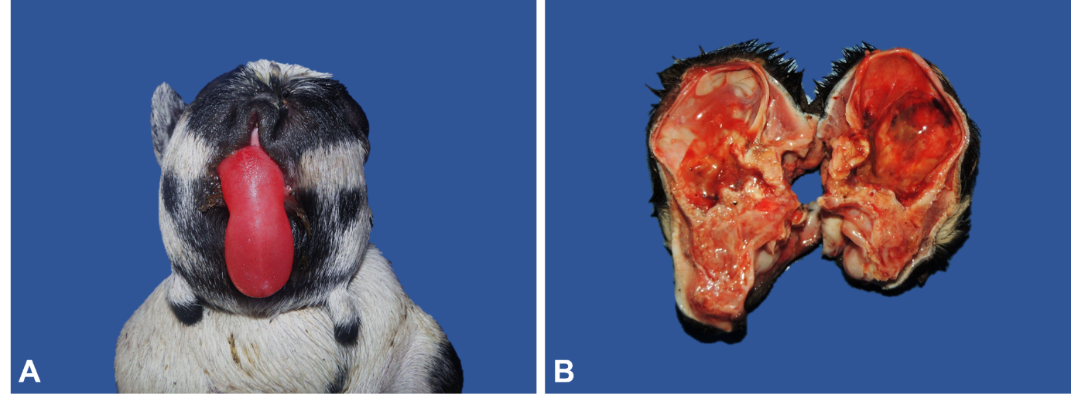

**Figura 1** - Malformações congênitas em um caprino. A) Vista ventral evidenciando presença de lábio leporino e consequente exposição da língua. B) Abertura do crânio com ausência do encéfalo (anencefalia).

**Discussão**

O diagnóstico das malformações foi estabelecido de acordo com os achados anatomopatológicos característicos. As alterações presentes neste caso são encontradas com pouca frequência em animais com malformações. Na região, estudos anteriores de malformações em caprinos revelaram que a artrogripose foi a alteração mais prevalente, além de micrognatia, hipoplasia ou aplasia de ossos incisivos, microftalmia e palatosquise; associadas à ingestão de *Mimosa tenuiflora* (DANTAS et al., 2010).

A anencefalia é uma malformação descrita com maior frequência em bezerros, e tem sua origem a partir da falha no fechamento do tubo neural (VANDEVELDE et al., 2012). A craniosquise refere-se a falha no fechamento da caixa craniana, expondo o encéfalo aos efeitos destrutivos do líquido amniótico, ou seja, o tecido nervoso se degenera dando origem a anencefalia (ROUSSEAUX e BOLON, 2018).

As malformações deste caso apresentam certa similaridade com o caso descrito por Marcolongo-Pereira et al. (2010), cujo animal apresentava malformação da face caracterizada pela ausência da mandíbula e maxilar.

O diagnóstico das malformações em caprinos é importante, porém é difícil estabelecer a causa primária que resultou na falha no desenvolvimento em casos esporádicos (SANTOS, 2012). Por outro lado, em casos de surtos, a origem infecciosa ou tóxica se torna mais provável, sendo o diagnóstico baseado primariamente em dados epidemiológicos e achados de necropsia (DANTAS et al., 2010).

**Conclusão**

As malformações podem ocorrer em animais oriundos de rebanhos com alto grau de consanguinidade no semiárido nordestino. Entretanto, são necessários estudos específicos no rebanho para determinar a causa exata que levou a falha no desenvolvimento dos órgãos envolvidos.

**Referências bibliográficas**

DANTAS, A. F. M. *et al*. Malformações congênitas em ruminantes no semiárido do Nordeste Brasileiro. **Pesq Vet Bras.** Rio de Janeiro, v. 30, n. 10, p. 807-815, out. 2010.

MARCELINO, S. A. C. *et al*. Malformações em pequenos ruminantes no semiárido da Bahia: aspectos epidemiológicos, clínico-patológicos e radiológicos. **Pesq Vet Bras**, Rio de Janeiro, v. 37, n. 12, p. 1437-1442, dez. 2017.

MARCOLONGO-PEREIRA C. *et al*. Defeitos congênitos diagnosticados na região sul do Rio Grande do Sul. **Pesq Vet Bras**, Rio de Janeiro, v. 30, n. 10, p. 816-826, out. 2010.

ROUSSEAUX, C. G.; BOLON, B. Embryo, Fetus, and Placenta. *In*: WALLIG, M. A. *et al*. (org.). **Fundamentals of toxicologic pathology**. 3rd. ed. United States: Academic Press, 2017. cap. 25, p. 902.

SANTOS, J. R. S. D. **Malformações em pequenos ruminantes**. 2012. 54 p. Tese (Doutorado em Medicina Veterinária) - Programa de Pós-Graduação em Medicina Veterinária, Universidade Federal de Campina Grande, Patos, 2012.

VANDEVELDE, M.; HIGGINS, R. J.; OEVERMANN, A. Congenital malformations. *In*: **Veterinary neuropathology: essentials of theory and practice**. 1st. ed. United States: John Wiley & Sons, 2012. cap. 5, p. 212.